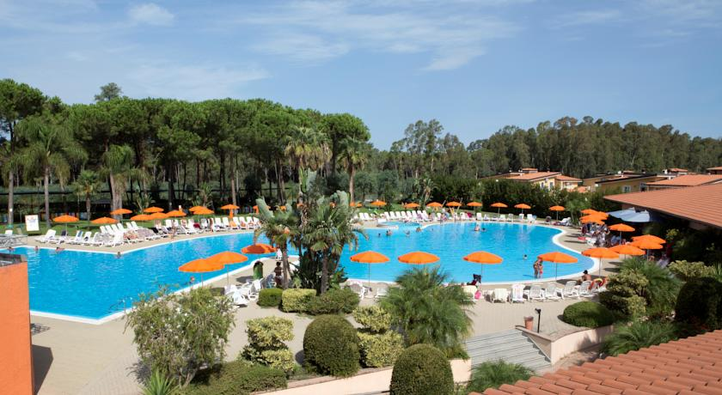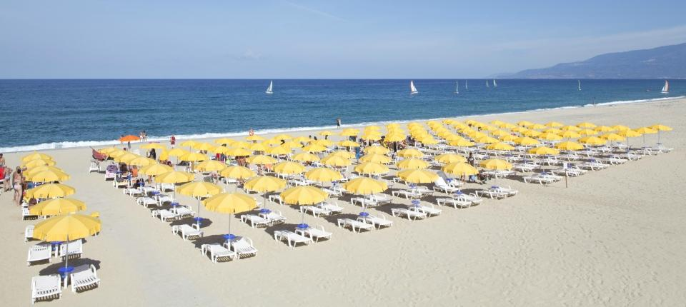

COMUNICATO N° 2/2017
13^ Edizione MINI - OLIMPIADI CRAL NAPOLETANAGAS
dal 16/7 AL 23/7/2017
c\o VILLAGGIO PIZZO CALABRO RESORT **** Pizzo Calabro (VV), Calabria

Si porta a conoscenza di tutti i Soci interessati che è stata programmata la 13^ edizione delle Mini-Olimpiadi Cral NAPOLETANAGAS riservate ai ragazzi (figli di Soci) in età compresa tra i 6 e i 18 anni…… e relative famiglie! La manifestazione si terrà presso il Villaggio del gruppo ITALY Htl & Resort (ex OROVACANZE): VOI PIZZO CALABRO RESORT di PIZZO CALABRO (VV), Calabria dal 16 al 23 Luglio 2017.

Il programma prevede:
- 16 luglio (domenica) Ore 8.00 Raduno parcheggio aziendale Via Brin e partenza in Bus GT. Arrivo nel pomeriggio, cocktail di benvenuto, sistemazione negli appartamenti. Cena.
- Dal 17 al 22 luglio Gare sportive dalle ore 9.00 alle 18.00 – animazione diurna e serale.
- 23 luglio (domenica) Colazione e Mattinata a disposizione. Pranzo. Partenza per Napoli ore 14,00. Arrivo in tarda serata.

I costi risultano essere i seguenti:

Soci in camera doppia (a persona) € 590,00
- Ragazzi da 2 a 18 anni n.c. in 3^ letto in camera con 2 adulti € 50,00
- Ragazzi da 2 a 18 anni n.c. in 4^ letto in camera con 2 adulti € 315,00
- Bambino da 0 a 2 anni n.c. € 50,00

Ragazzi da 2 a 18 anni n.c. in 2^ letto in camera doppia con 1 adulto € 415,00
- Adulti in 3^o 4^ letto € 470,00
- Supplemento camera singola € 140,00
- Assicurazione medico bagaglio (facoltativa) € 20,00\pax
- Tessera FITEL obbligatoria per gli aggregati € 10,00
- Tassa di soggiorno da pagare all’arrivo alla Reception: euro 1.00 al giorno a partire dai 16 anni

La quota comprende: trasferimento in bus GT, formula pensione completa con acqua vino e soft drink ai pasti, soft drink e succhi al bar + bruschetta e snack (2 appuntamenti al giorno), tessera club, animazione diurna e serale, servizio spiaggia attrezzata con ombrelloni sdraio o lettini, organizzazione vari tornei, festa di arrivederci.
La quota non comprende: TASSA DI SOGGIORNO (da pagare all’arrivo alla Reception: euro 1.00 al giorno a partire dai 16 anni); mance e quanto non previsto nella voce “la quota comprende” .

DATA ULTIMA PER LE PRENOTAZIONI: 30 Aprile 2017. N.B. Fino al 31/3/17 le prenotazioni saranno riservate ai soli soci; dal 1 aprile sarà possibile prenotare anche per aggregati\familiari dei soci.

Il Socio all’atto della prenotazione dovrà versare un acconto pari al 20% dell’importo dovuto (non rimborsabile in caso di rinuncia); il saldo dell’importo dovuto dovrà essere versato entro il 16/6. Non verranno accettate prenotazioni senza il versamento dell’acconto.

Penalità per rinunce: normative vigenti.
N.B. Al momento del ceck-in la direzione della struttura richiederà i documenti di identità dei partecipanti; nel caso in cui venissero riscontrate difformità rispetto alle date di nascita comunicate, verrà richiesto in loco il pagamento della differenza dovuta.

L’OLIMPIADE E’ SUBORDINATA AL RAGGIUNGIMENTO DI UN MINIMO DI N. 20 PARTECIPANTI ALLE ATTIVITA’ PREVISTE E DI NR. 40 PERSONE COMPLESSIVE.
Per le prenotazioni rivolgersi ai consiglieri CRAL Commissione “Attività Mirate”: Oreste Schettino, Michele Esse, Giuseppe La Commara, Antonio Russo.

Napoli 10/03/2017 Il Presidente Marco Capaccio

